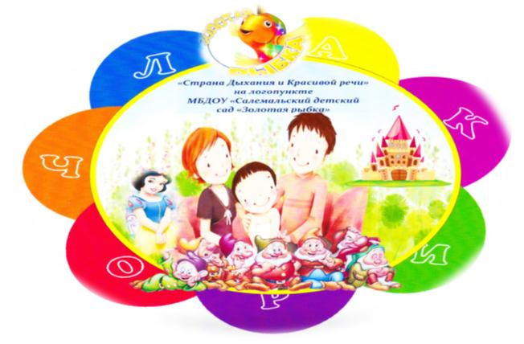

Бренд МБДОУ «Салемальский детский сад «Золотая рыбка»
- эмблема логопедического пункта
«Страна Дыхания и Красивой речи».
Желтый солнечный цвет круга выражает интеллектуальные способности, честность, бодрость, радостные мгновения, помогает сконцентрироваться, цвет как - будто открывает двери в будущее, помогает смело идти к своей цели по светлому пути… по Стране Дыхания и Красивой речи – дом (символ семьи, живущей под одной крышей и помогающие друг другу у очага, это символ постройки нового - зарождение нового звука). Семья - отец, (глава семейства, опора, кормилец, защитник, его ассоциировали с солнцем, ласково называя - «Свет-Батюшка». Мать - богиня, осуществляет акт творения, организует быт; ребёнок - символизирует воплощение потенциальных возможностей, личность, измененную и вновь рожденную к совершенству.
Семь лепестков — семь дверей человека: два глаза, два уха, две ноздри и рот, впитывающие всё информацию для формирования правильной речи. Число семь — совершенство своих ЗУН (знаний, умений и навыков), уверенность произношения всех звуков речи.
Разноцветные лепестки – это детки, которые все разные и у каждого свои равные возможности с учётом их индивидуальных возможностей.
Буквы – это звуки речи, необходимые при произношении связной речи, влияющие на общение, настроение, социализацию.
Белоснежка и 7 гномов – учитель-логопед и направления коррекционной работы.
Золотая рыбка – главная исполнительница желаний, свидетельствующая о том, что судьба протягивает Вам руку помощи; изобилие, хрупкость (навыков), преодоление препятствий.
Зелёная трава – символ нового роста, (незрелого) зерна, жизни, рождения, как цвет светофора - обеспечивает безопасное движение во всех начинаниях на логопедическом пункте.
Подготовила: И.Н.Думитраш, учитель-логопед 1 квалификационной категории МБДОУ «Салемальский детский сад «Золотая рыбка», 2015г.

